**Зарплату можно перечислять в два разных банка. Но есть условие**

***Главное изменение:****переводить зарплату в разные банки можно только по договоренности сторон.*

Сотрудник вправе попросить перечислять зарплату на карты разных банков: аванс — в один банк, расчет за месяц — в другой. Например, чтобы получить привилегии зарплатного клиента в двух банках. Такой вывод сделали в Роструде. При этом выдавать зарплату на разные банковские счета можно, только если такое условие предусмотрели в коллективном или трудовом договоре и на это согласны обе стороны.

Вместе с тем у работника есть право получать зарплату наиболее удобным для себя способом. Он может выбирать, в какой банк переводить ему зарплату ([ч. 3 ст. 136 ТК](https://e.glavbukh.ru/npd-doc?npmid=99&npid=901807664&anchor=ZAP1VDQ3FA#ZAP1VDQ3FA)). Менять зарплатный банк сотрудник вправе сколько угодно, хоть перед каждой выплатой.

Если сотрудник напишет заявление и попросит поделить зарплату между двумя банками, отказ проверяющие могут расценить как нарушение [ТК](https://e.glavbukh.ru/npd-doc?npmid=99&npid=901807664). Поэтому согласуйте наиболее удобный для обеих сторон вариант. Если договоритесь перечислять зарплату в разные банки, предложите работнику заполнить заявление по нашему образцу.

**Источник:**ответ на вопрос от 25.06.2024 № 20146 →онлайнинспекция.рф

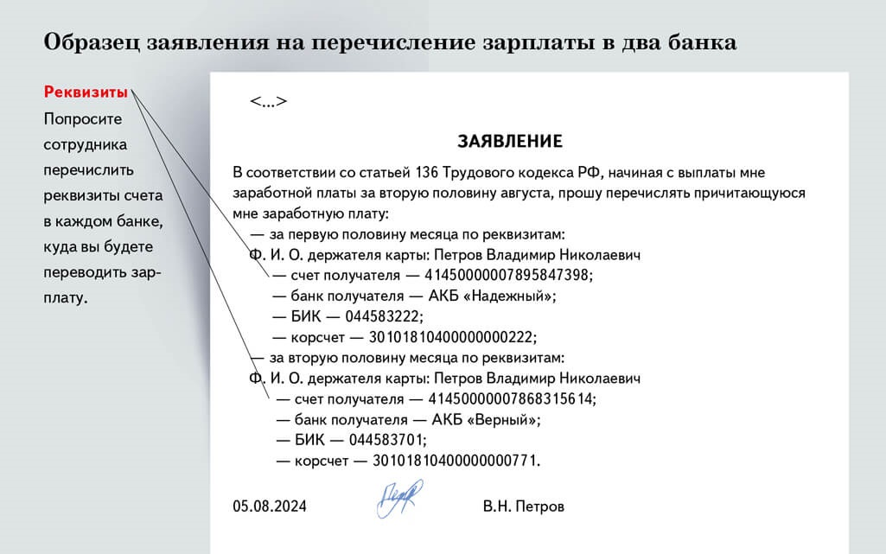

Журнал «Главбух» №15, 2024 г.